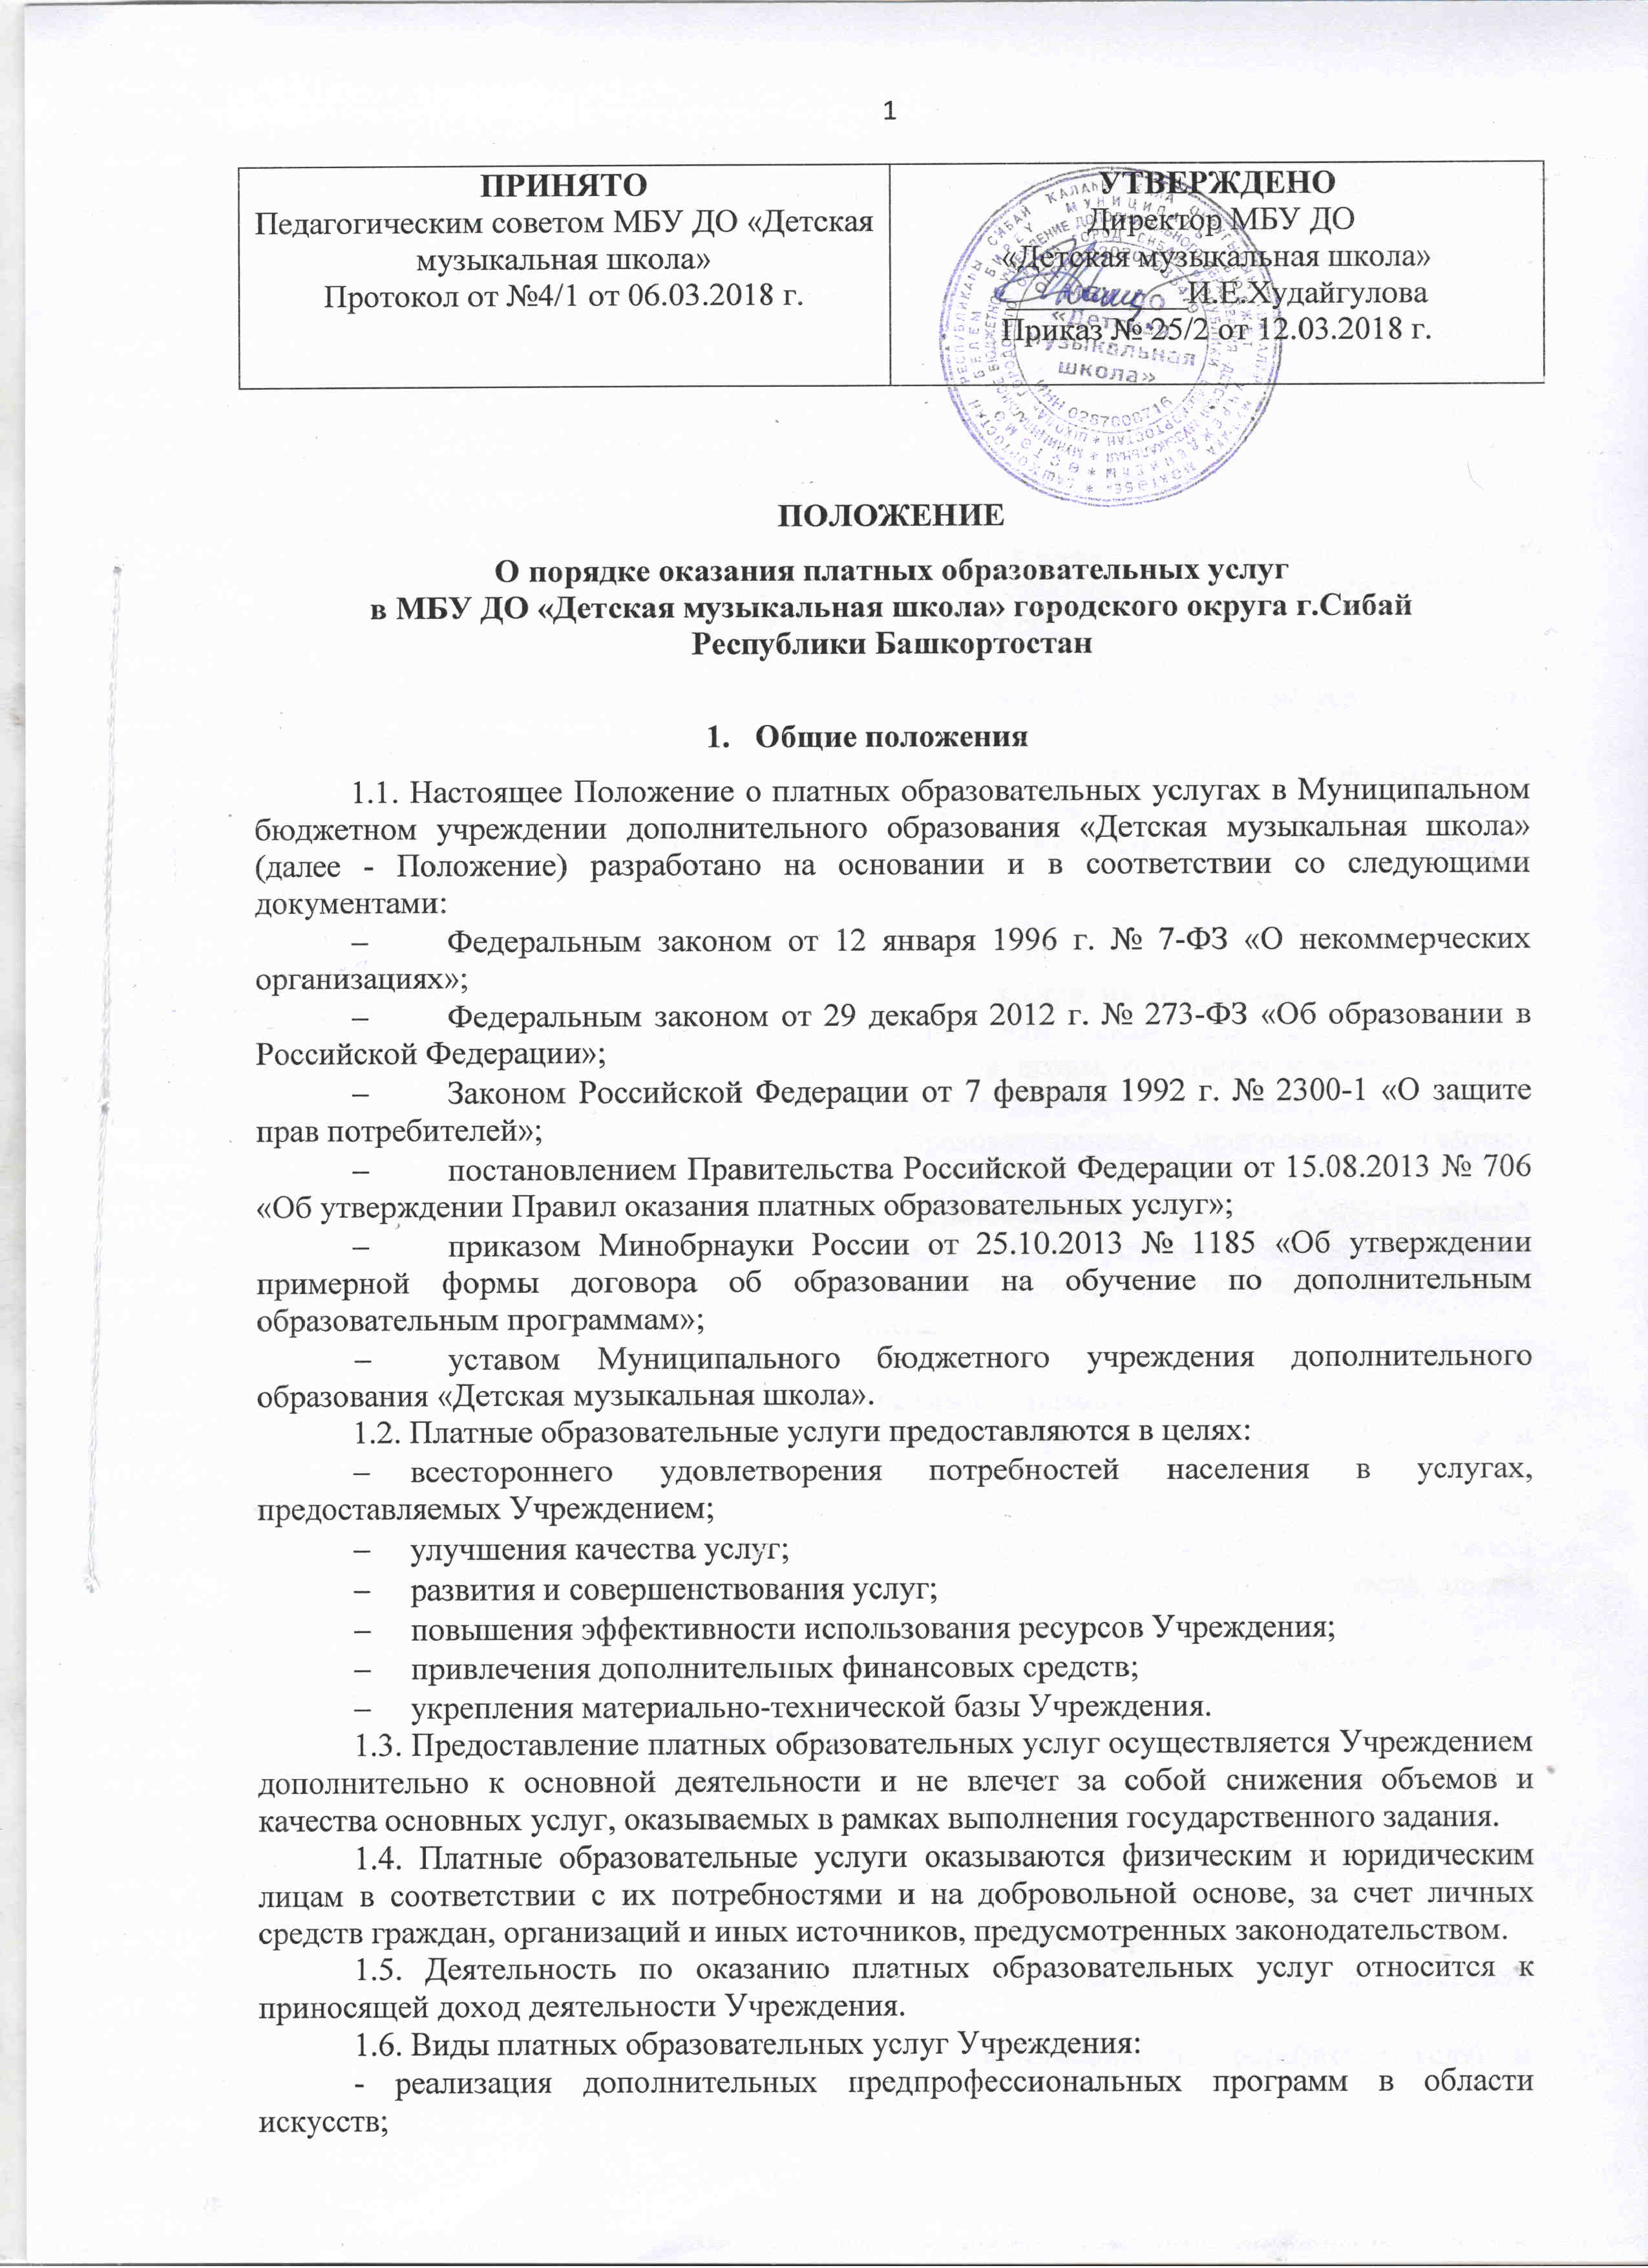
ПРИНЯТО  Педагогическим советом МБУ ДО «Детская музыкальная школа»  Протокол от №4/1 от 06.03.2018 г. | УТВЕРЖДЕНО  Директор МБУ ДО  «Детская музыкальная школа»  ___________И.Е.Худайгулова  Приказ № 25/2 от 12.03.2018 г.

ПОЛОЖЕНИЕ
О порядке оказания платных образовательных услуг
в МБУ ДО «Детская музыкальная школа» городского округа г.Сибай
Республики Башкортостан

- Общие положения
1.1. Настоящее Положение о платных образовательных услугах в Муниципальном бюджетном учреждении дополнительного образования «Детская музыкальная школа» (далее - Положение) разработано на основании и в соответствии со следующими документами:
- Федеральным законом от 12 января 1996 г. № 7-ФЗ «О некоммерческих организациях»;
- Федеральным законом от 29 декабря 2012 г. № 273-ФЗ «Об образовании в Российской Федерации»;
- Законом Российской Федерации от 7 февраля 1992 г. № 2300-1 «О защите прав потребителей»;
- постановлением Правительства Российской Федерации от 15.08.2013 № 706 «Об утверждении Правил оказания платных образовательных услуг»;
- приказом Минобрнауки России от 25.10.2013 № 1185 «Об утверждении примерной формы договора об образовании на обучение по дополнительным образовательным программам»;
- уставом Муниципального бюджетного учреждения дополнительного образования «Детская музыкальная школа».
1.2. Платные образовательные услуги предоставляются в целях:
- всестороннего удовлетворения потребностей населения в услугах, предоставляемых Учреждением;
- улучшения качества услуг;
- развития и совершенствования услуг;
- повышения эффективности использования ресурсов Учреждения;
- привлечения дополнительных финансовых средств;
- укрепления материально-технической базы Учреждения.
1.3. Предоставление платных образовательных услуг осуществляется Учреждением дополнительно к основной деятельности и не влечет за собой снижения объемов и качества основных услуг, оказываемых в рамках выполнения государственного задания.
1.4. Платные образовательные услуги оказываются физическим и юридическим лицам в соответствии с их потребностями и на добровольной основе, за счет личных средств граждан, организаций и иных источников, предусмотренных законодательством.
1.5. Деятельность по оказанию платных образовательных услуг относится к приносящей доход деятельности Учреждения.
1.6. Виды платных образовательных услуг Учреждения:
- реализация дополнительных предпрофессиональных программ в области искусств;
- реализация дополнительных общеразвивающих программ в области искусств;
- работа кружков, студий, мастерских и других творческих объединений;
- предоставление за дополнительную плату обучающимся за счет бюджетных средств отдельных учебных предметов, учебных курсов, факультативов.
1.7. Права и обязанности Потребителя услуг и Учреждения как Исполнителя определяются в соответствии с Гражданским кодексом Российской Федерации, Законом Российской Федерации от 7 февраля 1992 г. № 2300-1 «О защите прав потребителей».

- Основные понятия и определения
«Исполнитель услуги» - Учреждение;
«Потребитель услуги» - физические и юридические лица, имеющие намерение заказать или приобрести (заказывающие или приобретающие) платные услуги лично или для других лиц, представителями которых они являются;
«Перечень платных услуг» - перечень платных услуг в рамках разрешенной уставом деятельности, разрабатываемый и утверждаемый исполнителем услуг с учетом потребительского спроса и возможностей Учреждения;
«Платные образовательные услуги» - осуществление образовательной
деятельности по заданиям и за счет средств физических и (или)
юридических лиц по договорам об образовании, заключаемым при приеме
на обучение (далее - договор);
«Недостаток платных образовательных услуг» - несоответствие платных образовательных услуг или обязательным требованиям, предусмотренным законом либо в установленном им порядке, или условиям договора (при их отсутствии или неполноте условий обычно предъявляемым требованиям), или целям, для которых платные образовательные услуги обычно используются, или целям, о которых исполнитель был поставлен в известность заказчиком при заключении договора, в том числе оказания их не в полном объеме, предусмотренном образовательными программами (частью образовательной программы);
«Существенный недостаток платных образовательных услуг» - неустранимый недостаток, или недостаток, который не может быть устранен без несоразмерных расходов или затрат времени, или выявляется неоднократно, или проявляется вновь после его устранения, или другие подобные недостатки.

- Организация оказания платных образовательных услуг
3.1. Учреждение бесплатно обеспечивает потребителя услуги необходимой и достоверной информацией о платных образовательных услугах.
3.2. Информация о платных образовательных услугах, оказываемых Учреждением, размещается в информационно-телекоммуникационной сети Интернет на официальном сайте Учреждения, а также находится в доступном для ознакомления месте здания Учреждения и содержит:
- сведения о наименовании Исполнителя, о месте его нахождения (месте государственной регистрации);
- сведения об учредителе Исполнителя (адрес, телефоны);
- сведения о лицензии, номере и дате выдачи, сроках действия, органе, выдавшем лицензию;
- сведения о режиме работы Исполнителя;
- перечень платных образовательных услуг и условия их предоставления;
- сведения о стоимости оказываемых услуг (прейскурант) и порядке их оплаты;
- сведения о льготах, применяемых в отношении отдельных категорий потребителей;
- сведения о правах, обязанностях, ответственности Потребителя услуг и Исполнителя;
- сведения о контролирующих организациях, их адресах, телефонах;
- иные сведения.
3.3. Платные образовательные услуги оказываются Учреждением физическим и юридическим лицам за плату согласно перечню таких услуг и прейскуранту, утвержденному Учреждением в установленном порядке.
3.4. Платные образовательные услуги не могут быть оказаны вместо образовательной деятельности, финансовое обеспечение которой осуществляется за счет бюджетных ассигнований соответствующего бюджета. Средства, полученные Учреждением при оказании таких платных образовательных услуг, возвращаются лицам, оплатившим эти услуги.
3.5. Учреждение вправе осуществлять за счет средств физических и (или) юридических лиц платные образовательные услуги, не предусмотренные установленным государственным заданием либо соглашением о предоставлении субсидии на возмещение затрат, на одинаковых при оказании одних и тех же услуг условиях.
3.6. Учреждение как Исполнитель услуг обеспечивает Заказчику как Потребителю услуг оказание платных образовательных услуг в полном объеме в соответствии с образовательными программами (частью образовательной программы) и условиями договора.
3.7. Исполнитель вправе снизить стоимость платных образовательных услуг по договору с учетом покрытия недостающей стоимости платных образовательных услуг за счет собственных средств, в том числе средств, полученных от приносящей доход деятельности, добровольных пожертвований и целевых взносов физических и (или) юридических лиц. Основания и порядок снижения стоимости платных образовательных услуг устанавливаются локальным нормативным актом и доводятся до сведения Потребителя услуг.
3.8. Увеличение стоимости платных образовательных услуг после заключения договора не допускается, за исключением увеличения стоимости указанных услуг с учетом уровня инфляции, предусмотренного основными характеристиками федерального бюджета на очередной финансовый год и плановый период.

4. Информация о платных образовательных услугах, порядок заключения договоров
4.1. Исполнитель до заключения договора и в период его действия предоставляет Потребителю достоверную информацию о себе и об оказываемых платных образовательных услугах.
4.2. Исполнитель доводит до Потребителя услуги информацию, содержащую сведения о предоставлении платных образовательных услуг в порядке и объеме, которые предусмотрены Законом Российской Федерации «О защите прав потребителей» и Федеральным законом «Об образовании в Российской Федерации».
4.3. В целях установления порядка организации предоставления платных образовательных услуг, правах и обязанностях Исполнителя и Потребителя услуг Учреждение заключает с Потребителем услуг договор. Договор может быть трехсторонним в случае оплаты платных услуг третьей стороной.
4.4. Договор заключается в простой письменной форме и содержит следующие сведения:
а) полное наименование Исполнителя;
б) место нахождения исполнителя;
в) наименование или фамилия, имя, отчество (при наличии) Заказчика, телефон Заказчика;
г) место нахождения или место жительства Заказчика;
д) фамилия, имя, отчество (при наличии) обучающегося, его место жительства, телефон (указывается в случае оказания платных образовательных услуг в пользу обучающегося, не являющегося Заказчиком по договору);
е) права, обязанности и ответственность Исполнителя, Заказчика и обучающегося;
ж) полная стоимость образовательных услуг, порядок их оплаты;
з) сведения о лицензии на осуществление образовательной деятельности (наименование лицензирующего органа, номер и дата регистрации лицензии);
к) наименование образовательной программы (части образовательной программы), кружка, студии, мастерской, учебного предмета, факультатива;
л) форма обучения;
м) сроки освоения образовательной программы (продолжительность обучения), количество занятий в кружке, студии, мастерской, по учебному предмету, факультативу;
н) вид документа, выдаваемого обучающемуся после успешного освоения им соответствующей образовательной программы (части образовательной программы);
о) порядок изменения и расторжения договора;
п) другие необходимые сведения, связанные со спецификой оказываемых платных образовательных услуг.
4.5. Сведения, указанные в договоре, соответствуют информации, размещенной на официальном сайте Учреждения в информационно-телекоммуникационной сети «Интернет» на дату заключения договора.

- Ответственность Исполнителя и Заказчика при реализации
платных образовательных услуг
5.1. За неисполнение либо ненадлежащее исполнение обязательств по договору Исполнитель и Потребитель услуги несут ответственность, предусмотренную договором и законодательством Российской Федерации.
5.2. При обнаружении недостатка платных образовательных услуг, в том числе оказания их не в полном объеме, предусмотренном образовательными программами (частью образовательной программы), договором, Потребитель услуги вправе по своему выбору потребовать:
а) безвозмездного оказания образовательных услуг;
б) соразмерного уменьшения стоимости оказанных платных образовательных услуг.
Потребитель услуг вправе отказаться от исполнения договора и потребовать полного возмещения убытков, если в установленный договором срок недостатки платных образовательных услуг не устранены Исполнителем. Потребитель услуг также вправе отказаться от исполнения договора, если им обнаружен существенный недостаток оказанных платных образовательных услуг или иные существенные отступления от условий договора.
Если Исполнитель нарушил сроки оказания платных образовательных услуг (сроки начала и (или) окончания оказания платных образовательных услуг и (или) промежуточные сроки оказания платной образовательной услуги) либо если во время оказания платных образовательных услуг стало очевидным, что они не будут осуществлены в срок, Потребитель услуги вправе по своему выбору:
а) назначить Исполнителю новый срок, в течение которого Исполнитель должен приступить к оказанию платных образовательных услуг и (или) закончить оказание платных образовательных услуг;
б) потребовать уменьшения стоимости платных образовательных услуг;
в) расторгнуть договор.
Потребитель услуги вправе потребовать полного возмещения убытков, причиненных ему в связи с нарушением сроков начала и (или) окончания оказания платных образовательных услуг, а также в связи с недостатками платных образовательных услуг.
5.3. По инициативе Исполнителя договор может быть расторгнут в одностороннем порядке в следующем случае:
а) применения к обучающемуся, достигшему возраста 15 лет, отчисления как меры дисциплинарного взыскания;
б) просрочки оплаты стоимости платных образовательных услуг;
в) невозможности надлежащего исполнения обязательств по оказанию платных образовательных услуг вследствие действий (бездействия) обучающегося.

- Порядок установления цен на платные образовательные услуги, получения и расходования средств
6.1. Учреждение обеспечивает выполнение объемов, сроков и качества оказываемых услуг, а также своевременное предоставление документов по оказываемым услугам в бухгалтерию Учреждения.
6.2. Потребитель услуги обязан оплатить оказываемые платные образовательные услуги в порядке и в сроки, указанные в договоре об оказании платных образовательных услуг и в соответствии с законодательством Российской Федерации. Оплата производится в безналичной форме.
6.3. Оказание платных образовательных услуг Учреждением регламентируется действующим законодательством, настоящим Положением, Перечнем платных услуг, Перечнем льгот для отдельных категорий граждан, утвержденными Учреждением. Размер цен на платные образовательные услуги утверждается приказом Учреждения.
6.4. Все средства от приносящей доход деятельности, полученные Учреждением, аккумулируются на счете Учреждения и направляются на нужды Учреждения.
6.5. Учреждение ведет бухгалтерский учет и отчетность раздельно по основной деятельности и по платным образовательным услугам в соответствии с планом финансово-хозяйственной деятельности.
Средства, полученные от оказания платных образовательных услуг, расходуются в соответствии с утвержденным планом финансово-хозяйственной деятельности.
6.6. Учреждение не допускает возмещение расходов, связанных с оказанием платных образовательных услуг, за счет средств субсидии на финансовое обеспечение выполнения муниципального задания на оказание муниципальных услуг.

- Заключительные положения
Контроль за деятельностью Учреждения по оказанию платных образовательных услуг осуществляет в пределах своей компетенции учредитель, иные органы и организации, которым в соответствии с законами и иными нормативными правовыми актами Российской Федерации предоставлено право проверки деятельности Учреждения.
Споры, возникающие между Потребителем услуги и Учреждением, разрешаются по соглашению сторон или в судебном порядке в соответствии с действующим законодательством Российской Федерации.

